Пресс-релиз

Собор Василия Блаженного, Государственный исторический музей и отель «Балчуг Кемпински Москва» представляют совместную программу мероприятий к 455-летию главной московской достопримечательности



«Балчуг» поддержит юбилей Покровского собора, который входит в комплекс Государственного исторического музея, проведением художественной выставки, тематического фотоконкурса, экскурсий для гостей и гастрономической программой
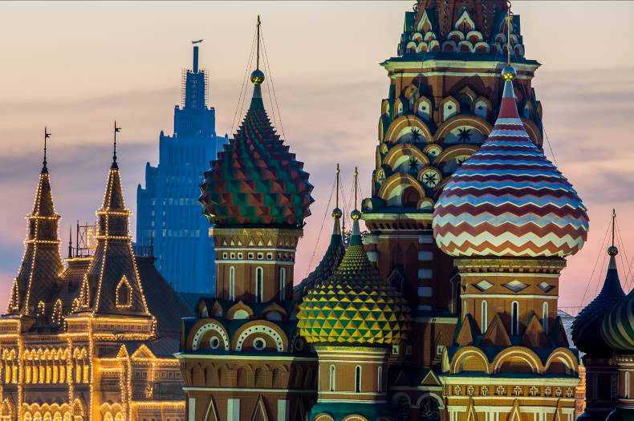
Фотография Марины Лысцевой

12 июля 2016 г. исполняется 455 лет выдающемуся памятнику древнерусского зодчества Покровскому собору на Красной площади – Храму Василия Блаженного, возведенному в 1555-1561 гг. по велению царя Ивана Васильевича Грозного в честь покорения Казанского царства.

Точная дата завершения строительства и освящения собора Покрова Пресвятой Богородицы на Рву стала известна сравнительно недавно. В процессе реставрации интерьера его центральной церкви в середине XX века была открыта из-под поздних красочных слоев храмозданная «летопись» эпохи строительства собора. Из ее текста стало известно, что «совершена бысть святая сия церковь Покров Пресвятыя Богородицы в лета 7069 (1561) месяца июня 29 (12 июля) на память святых и всехвальных верховных апостолов Петра и Павла…». Прочтение восстановленного художниками-реставраторами текста поставило точку в многолетних спорах о годе завершения строительства собора. Благодаря установленной в 2015 году акцентной подсветке выполненная в технике фрески надпись теперь представлена на обозрение всех гостей собора.

К знаменательной дате 2016 года отель «Балчуг Кемпински Москва», связанный со своим знаменитым «соседом» общими историей и местоположением, представит программу культурных мероприятий.

С 6 по 31 июля в лобби отеля открыта художественная выставка, экспонатами которой стали 8 полотен авторства именитых российских художников – Марии Семёновой, Елены Старик, Анны Толстиковой, Андрея Мишова, Антона Батова, Юрия Попкова, Дмитрия Костылева и Алексея Петрова. Все картины выполнены в различных техниках и были созданы во время пленэров, специально проведенных в преддверии выставки на террасе панорамного зала «Библиотека». Выставка открыта к посещению ежедневно и круглосуточно для всех желающих.

12 июля стартует фотоконкурс для профессионалов и любителей, который будет проведен на официальной странице Государственного исторического музея в сети Фейсбук при поддержке информационного партнера Rosphoto.com. По совпадению дата открытия собора также является Всемирным днем фотографа. В течение месяца любой желающий может представить на странице конкурса авторское видение архитектуры собора. Двадцать фотографий, которые смогут обрести наибольшую популярность у пользователей сети, пройдут через профессиональную оценку жюри конкурса. Итоги фотографического состязания будут подведены 12 августа. Главным призом станут выходные в отеле «Балчуг Кемпински Москва» в номере на двоих с видом на собор Василия Блаженного, роскошный завтрак, посещение оздоровительного клуба, экскурсия в собор и подарочный фолиант.

В течение июля, августа и сентября 2016 года гости отеля «Балчуг Кемпински Москва» получат приглашения на посещение собора в рамках специального предложения «Искусство и культура». Консьержи отеля, отмеченные золотыми ключами, по предварительному запросу откроют двери собора для частных экскурсий. Участники таких туров смогут посетить интерьеры и места Покровского собора, которые традиционно недоступны для посетителей, а также узнать запоминающиеся исторические факты – чем отличался собор XVI в. от нынешнего, откуда мы знаем точную дату постройки храма, сколько названий у храма, почему не существует вериг Василия Блаженного, а также какой юродивый похоронен рядом с Василием Блаженным.

Примечательно, что история гостеприимства «Балчуга» тоже ведет свое летоисчисление именно с XVI века: по приказу Ивана Грозного «на Балчуге, за живым мостом» был учрежден первый на Руси кабак, доступ в который был открыт только царским гвардейцам — опричникам.

Памятуя об исторических корнях в гастрономической области, шеф-повар отеля «Балчуг Кемпински» Максим Максаков создал юбилейный дегустационный сет, который будет представлен во всех ресторанах и барах отеля в течение июля и августа. Современное прочтение русской кухни будет перекликаться со знакомыми архитектурными образами в трех кулинарных подачах. В рамках сета гости и посетители отеля смогут отведать маринованный в водке лосось на картофельном пормантье с клюквенной мастардой, мхом из укропа и кедровыми орешками, рулет из кролика с морковным перлотто, муслином из щавеля и пенкой из топленого молока и сахарный тарт c земляничным муссом с желе из солода и зеркальной глазурью.

О Покровском соборе:
Собор Покрова Пресвятой Богородицы на Рву (Храм Василия Блаженного) – один из самых известных и популярных памятников древнерусской архитектуры. Собор Покрова Пресвятой Богородицы на Рву сооружен в 1555-1561 г. по велению царя Ивана IV Грозного как памятник важнейшему событию в политической истории России середины XVI в. – покорению Казанского и Астраханского ханств. С 1923 г. в Покровском соборе создан историко-архитектурный музей, ставший через пять лет филиалом Государственного исторического музея. В 1990 г. собор включен в Список объектов Всемирного культурного наследия ЮНЕСКО в России. С 1991 г. находится в совместном пользовании с РПЦ; периодически в соборе совершаются богослужения. Музей «Покровский собор» – один из символов Москвы и России и популярных музеев столицы. Ежегодно он принимает более 400 000 посетителей со всего мира. В музее проводятся тематические и обзорные экскурсии, лекции и музейные занятия, конкурсы и арт-фестивали.

Об отеле «Балчуг Кемпински Москва»:
Пятизвездочный отель «Балчуг Кемпински Москва» расположен в самом сердце российской столицы, и из его номеров открывается живописный вид на Кремль, Красную площадь и собор Василия Блаженного. Неповторимый образ отеля, исторический фасад которого датируется еще 1898 годом, делает «Балчуг» одной из «визитных карточек» столицы для посещающих Москву туристов и деловых людей. С момента открытия в 1992 году отель «Балчуг Кемпински Москва» оказывает всестороннюю поддержку многочисленным проектам в области классического и современного искусства и является официальным партнером 455-летия собора Василия Блаженного в 2016 году. К услугам гостей отеля представлены просторные номера и люксы с видом на Кремль, ресторан «Балчуг Гриль» и кафе «Кранцлер», оздоровительный клуб, центр красоты и 12 современных конференц-залов.
www.kempinski.com/moscow

О группе отелей «Кемпински»:

Созданная в 1897 году, группа отелей «Кемпински» является старейшим гостиничным оператором класса «5 звезд люкс» в Европе. Историческое наследие «Кемпински» раскрывается через непревзойденный индивидуальный сервис и богатые традиции гостеприимства в коллекции эксклюзивных отелей с индивидуальным характером. Сегодня «Кемпински» объединяет 75 пятизвездочных отелей в 30 странах и продолжает расширять свою коллекцию в Европе, на Ближнем Востоке, в Африке и Азии. Все они объединены ценностями и высокими стандартами бренда «Кемпински», при этом в каждом случае отражает культуру и стиль региона своего расположения. Портфолио «Кемпински» включает исторические гранд-отели, современные городские отели, знаменитые курорты и престижные резиденции для частного проживания. Все они предоставляют гостям прославленный сервис «Кемпински», но каждый раз дарят возможность уникальных открытий – культурных, гастрономических и дизайнерских. Группа отелей «Кемпински» является членом-основателем Всемирного гостиничного альянса (Global Hotel Alliance) – самого крупного в мире объединения независимых гостиничных брендов.

За дополнительной информацией, пожалуйста, обращайтесь:

Лана Мельникова ▪ Отель «Балчуг Кемпински Москва» ▪ ул. Балчуг, д. 1 ▪ Москва ▪ 115035, Россия
Тел +7 (495) 287 20 00 ▪ Факс +7 (495) 287 20 07 ▪ lana.melnikova@kempinski.com
Для бронирования или дополнительной информации, пожалуйста, следуйте по ссылкам:
www.kempinski.com/press • www.globalhotelalliance.com

Мария Пономарева • Государственный исторический музей • Красная площадь д.1 • Москва 109012, Россия
Тел +7 (495)6981846 • mariponomareva@yandex.ru
Сайт музея http://www.shm.ru/

